**PROTÓTIPO**

**Dúvida sobre o mobile – talvez tenhamos que separar caso de uso**

**As cores ficaram bem melhores, só uma dica: em cada tela o usuário sempre precisa saber onde está, possíveis saídas.**

**Data: 23/05/2023**

**Nome Grupo: Controle de Manutenção de Frotas**

Desktop:

Mobile:

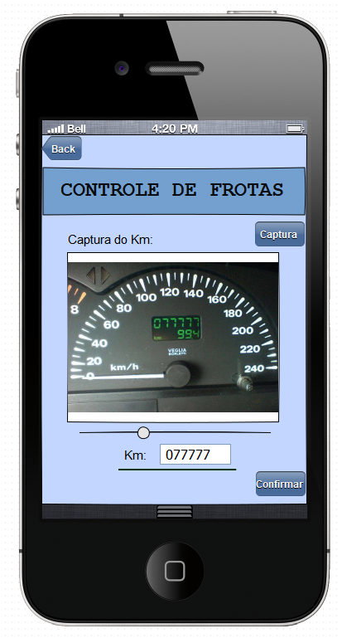

Figura 1 – Protótipo

Fonte: Autores